![photo] | Nom | Fonction | Domaines d’expertise
👩‍⚕️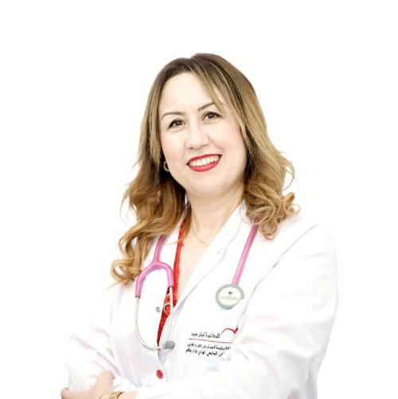 | Pr Leila Abid | Professeure – Cheffe de service | Cardiologie interventionnelle, imagerie cardiovasculaire, insuffisance cardiaque
👩‍⚕️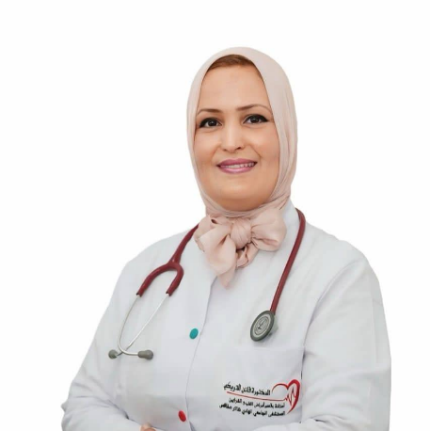 | Pr Faten Triki | Professeure | Cardiologie non invasive, imagerie cardiovasculaire, prévention cardiovasculaire,
👩‍⚕️ 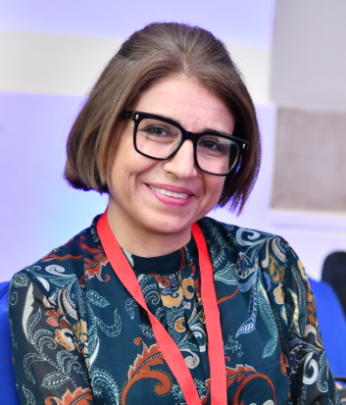 | Dr Souad Mallek | Cardiologue | Cardiologie interventionnelle, cardiologie pédiatrique, imagerie non invasive
👩‍⚕️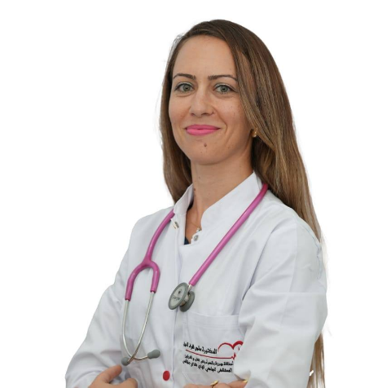 | Pr Selma Charfeddine | Professeure agrégée | Cardiologie interventionnelle, recherche clinique, cardio-oncologie
👨‍⚕️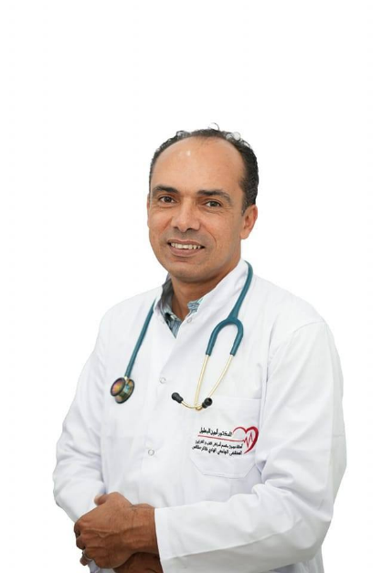 | Pr Amine Bahloul | Professeur agrégé | Cardiologie interventionnelle
👨‍⚕️ 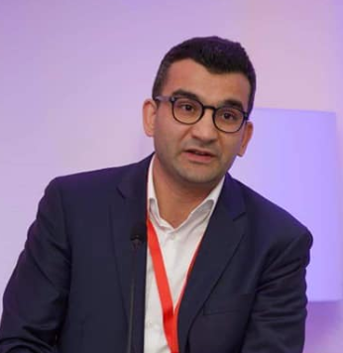 | Pr Tarek Ellouze | Professeur agrégé | Cardiologie interventionnelle et structurelle
👩‍⚕️ 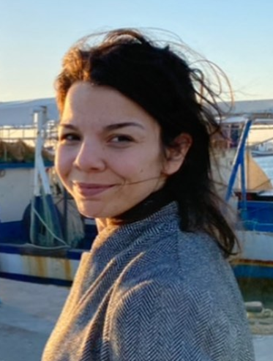 | Dr Rania Gargouri | Assistante hospitalo-universitaire | Cardiologie pédiatrique
👩‍⚕️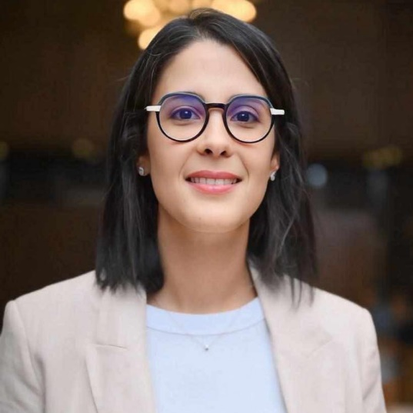 | Dr Mariam Jabeur | Assistante hospitalo-universitaire | Rythmologie
👨‍⚕️ 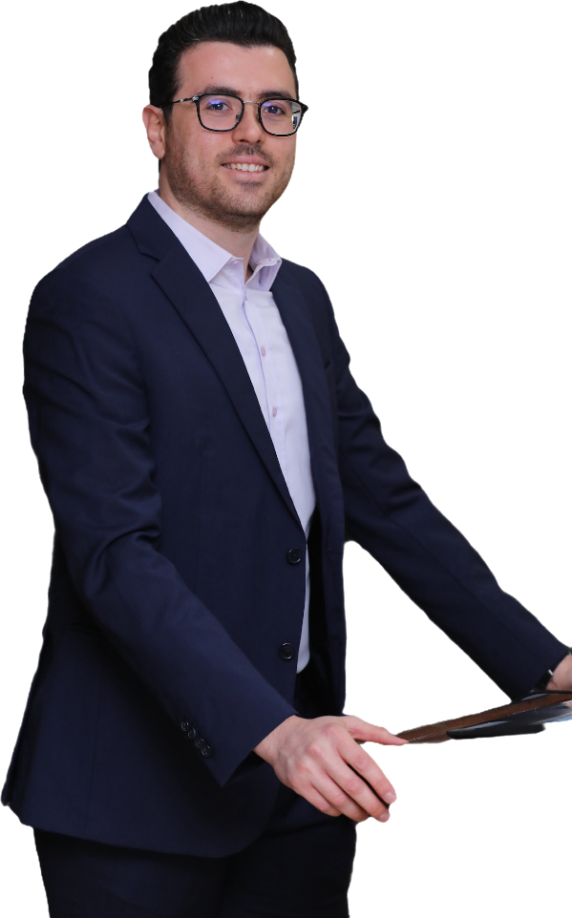 | Dr Zied Triki | Assistant hospitalo-universitaire | Cardiologie interventionnelle
👨‍⚕️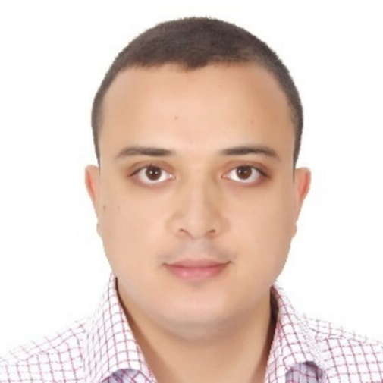 | Dr Aiman Ghrab | Assistant hospitalo-universitaire | Cardiologie non invasive, cardiologie interventionnelle

